

УПРАВЛЕНИЕ ОБРАЗОВАНИЯ

АДМИНИСТРАЦИИ МУНИЦИПАЛЬНОГО РАЙОНА

«Ботлихский район»

ПРИКАЗ

от « 02 » 07 2018 г. № 118

О подготовке котельных
образовательных организаций
к работе в осенне-зимний период
2018-2019 учебного года

В связи с подготовкой объектов социальной сферы, коммунального и электроэнергетического комплексов Ботлихского района к работе в осенне-зимний период 2018/2019 учебного года», в целях подготовки котельных к отопительному периоду

ПРИКАЗЫВАЮ:
1. Руководителям МКОУ:
1.1. Разработать план мероприятий подготовки котельных образовательных организаций к отопительному сезону 2018/2019 учебного года до 25.08.2018г.;
1.2. Проанализировать ситуации и проблемные вопросы, выявить первоочередные виды работ;
1.3. Осуществлять мониторинг проводимых работ по подготовке котельных к отопительному сезону с 01.08.2018г. по 31.10.2018г.;
1.4. Обеспечить своевременную и бесперебойную поставку топливно-энергетических ресурсов во время подготовки и в ходе отопительного сезона;
1.5. Обеспечить предоставление информации о ходе подготовки котельных к осенне-зимнему периоду 1 раз в неделю по пятницам в 14.00. с 15.08.2018г.
2. Контроль исполнения настоящего приказа оставляю за собой.
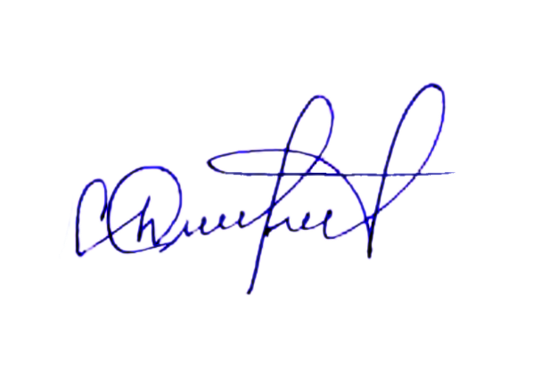


Начальник управления образования
АМР «Ботлихский район» Г.М.Измаилов

